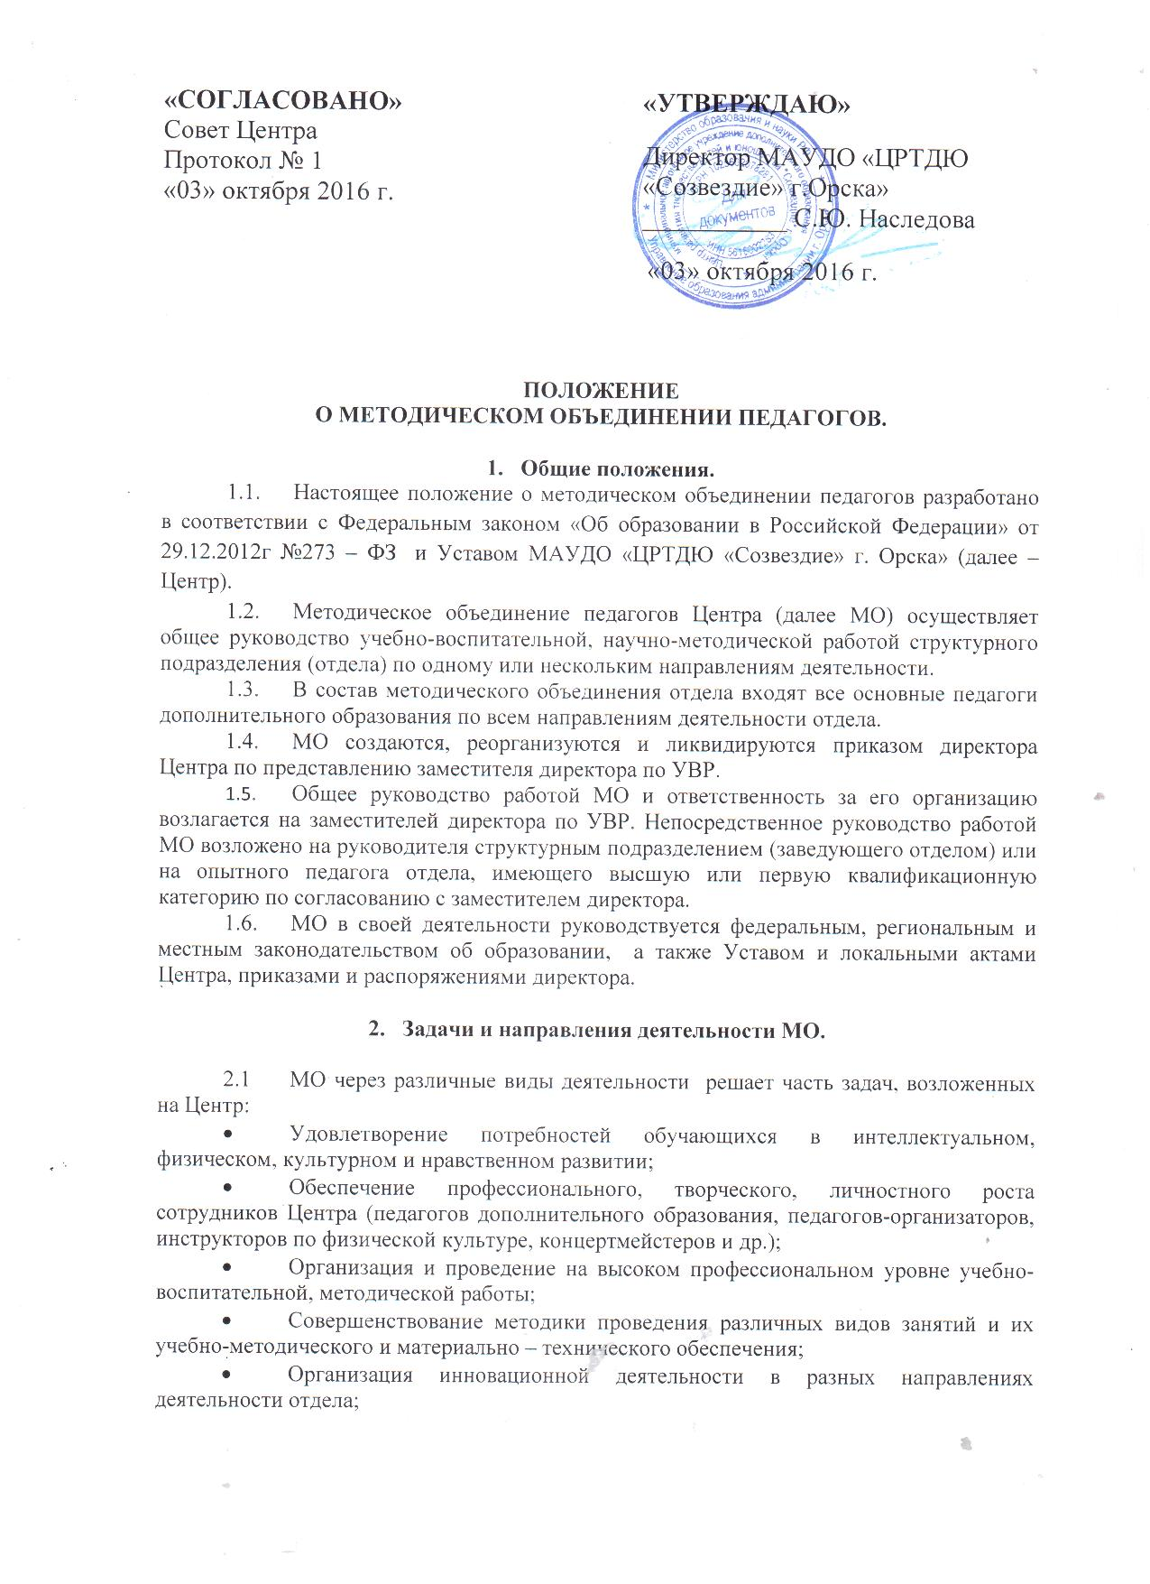

«СОГЛАСОВАНО»  Совет Центра  Протокол № 1  «03» октября 2016 г. | «УТВЕРЖДАЮ»  Директор МАУДО «ЦРТДЮ  «Созвездие» г.Орска»  ___________ С.Ю. Наследова  «03» октября 2016 г.
ПОЛОЖЕНИЕ
О МЕТОДИЧЕСКОМ ОБЪЕДИНЕНИИ ПЕДАГОГОВ.

- Общие положения.
  - Настоящее положение о методическом объединении педагогов разработано в соответствии с Федеральным законом «Об образовании в Российской Федерации» от 29.12.2012г №273 – ФЗ и Уставом МАУДО «ЦРТДЮ «Созвездие» г. Орска» (далее – Центр).
  - Методическое объединение педагогов Центра (далее МО) осуществляет общее руководство учебно-воспитательной, научно-методической работой структурного подразделения (отдела) по одному или нескольким направлениям деятельности.
  - В состав методического объединения отдела входят все основные педагоги дополнительного образования по всем направлениям деятельности отдела.
  - МО создаются, реорганизуются и ликвидируются приказом директора Центра по представлению заместителя директора по УВР.
  - Общее руководство работой МО и ответственность за его организацию возлагается на заместителей директора по УВР. Непосредственное руководство работой МО возложено на руководителя структурным подразделением (заведующего отделом) или на опытного педагога отдела, имеющего высшую или первую квалификационную категорию по согласованию с заместителем директора.
  - МО в своей деятельности руководствуется федеральным, региональным и местным законодательством об образовании, а также Уставом и локальными актами Центра, приказами и распоряжениями директора.

- Задачи и направления деятельности МО.

  - МО через различные виды деятельности решает часть задач, возложенных на Центр:
- Удовлетворение потребностей обучающихся в интеллектуальном, физическом, культурном и нравственном развитии;
- Обеспечение профессионального, творческого, личностного роста сотрудников Центра (педагогов дополнительного образования, педагогов-организаторов, инструкторов по физической культуре, концертмейстеров и др.);
- Организация и проведение на высоком профессиональном уровне учебно-воспитательной, методической работы;
- Совершенствование методики проведения различных видов занятий и их учебно-методического и материально – технического обеспечения;
- Организация инновационной деятельности в разных направлениях деятельности отдела;
- Обобщение прогрессивного педагогического опыта, его пропаганда и внедрение в практику работы структурных подразделений Центра;
- Создание атмосферы ответственности за конечные результаты труда.
  - Основные формы работы МО:
- Круглые столы, площадки, совещания, семинары, деловые игры по вопросам организации УВП, творческие отчеты педагогов и т.п.;
- Заседания МО по вопросам методики обучения и воспитания;
- Открытые занятия и воспитательные мероприятия по направлениям деятельности;
- Лекции, доклады, сообщения и дискуссии по методике обучения и воспитания;
- Изучение передового педагогического опыта;
- Взаимопосещение занятий;
- Проведение заседаний и открытых занятий для усеченного состава МО (микрогруппы по направлениям деятельности);
  - Основные направления деятельности МО:
- Анализ результатов образовательной деятельности по направлениям деятельности;
- Разработка образовательных программ (в том числе интегрированных, комплексных) по основным направлениям деятельности;
- Подготовка и обсуждение учебно-методических пособий и дидактических материалов, для представления на рассмотрение Методического или Редакционного советов;
- Проведение открытых занятий и воспитательных мероприятий по направлениям деятельности;
- Подготовка и обсуждение докладов по вопросам методики преподавания, повышения квалификации сотрудников;
- Обсуждение докладов по методике изложения принципиальных вопросов программы, обсуждение календарно-тематических планов;
- Обсуждение методики проведения отдельных видов занятий и содержание дидактических материалов к ним;
- Обсуждение проблем, вопросов, нацеленных на мотивацию профессионального и личностного роста сотрудников структурных подразделений Центра;
- Рассмотрение вопросов организации, руководства и контроля исследовательской деятельности обучающихся;
- Организация и проведение работы по обобщению передового педагогического опыта;
- Взаимные посещения занятий, мероприятий, как внутри МО, так и между педагогами МО других отделов Центра с целью обмена опытом и совершенствования методики преподавания;
- Совместные заседания с МО других отделов Центра в целях обмена опытом работы;
- Изучение опыта работы МО других отделов Центра и других образовательных учреждений, и обмен опытом этой работы;
- Выбор и организация работы наставников с молодыми специалистами и малоопытными педагогами;
- Составление заданий, тестов, тематических и итоговых контрольных срезов знаний, умений и навыков обучающихся и определение критериев оценок;
- Разработка положений о проведении конкурсов, олимпиад, соревнований, фестивалей, организуемых отделом на разных уровнях.

- Организация деятельности МО.
  - Руководитель (председатель) МО:
- Планирует работу МО;
- Оказывает методическую помощь молодым специалистам;
- Участвует в составлении тематических и контрольных срезов знаний, умений и навыков обучающихся;
- Контролирует проведение и подписывает протоколы заседаний МО.
  - Секретарь МО ведет протоколы его заседаний.
  - Работа МО проводится в соответствии с планом работы структурного подразделения (отдела) на текущий учебный год. План составляется председателем МО, рассматривается на заседании МО и утверждается заместителем директора по УВР.
  - Заседания МО проводятся не реже трех раз в год.
  - По обсуждаемым на заседании вопросам принимаются рекомендации, которые фиксируются в протоколе. Рекомендации подписываются председателем МО.
  - При необходимости к работе МО привлекаются педагоги других отделов и специалисты других структурных подразделений. Необходимость их приглашения определяется председателем МО либо другим его членом с обоснованием.

- Права участников МО.
  - Участники МО:
- Выдвигают предложения об улучшении УВП в Центре;
- Ставят вопросы о публикации материалов о передовом педагогическом опыте, накопленном в МО;
- Рекомендуют педагогам отдела различные формы повышения квалификации;
- Выдвигают педагогов для участия в конкурсах педагогического мастерства.

- Обязанности участников МО.
5.1. Участники МО обязаны:
- Принимать участие в работе каждого заседания МО, иметь собственную программу самообразования;
- Активно участвовать в разработке открытых занятий, воспитательных мероприятий, методических форумов различных уровней;
- Стремиться к повышению уровня профессионального мастерства.

- Документация МО.
  - Положение о МО.
  - План работы МО на текущий год.
  - Сведения о темах самообразования педагогов.
  - График проведения открытых занятий педагогов отдела.
  - Протоколы заседаний МО.

- Контроль деятельности МО.
  - Контроль деятельности МО осуществляется заместителями директора по УВР в соответствии с планом работы Центра и планом внутрицентровского контроля, утверждаемыми директором Центра.

